Nama : Syarifa Ulya Fidyana

Kelas : H

NIM : 40011423650293

**PERTEMUAN 10 SISTEM INFORMASI AKUNTANSI**

A. Prompt : buatkan database tentang perusahaan hanya mengenai produksi penjualan dan persediaan lengkap dengan 3 tabelnya!

Jawaban :

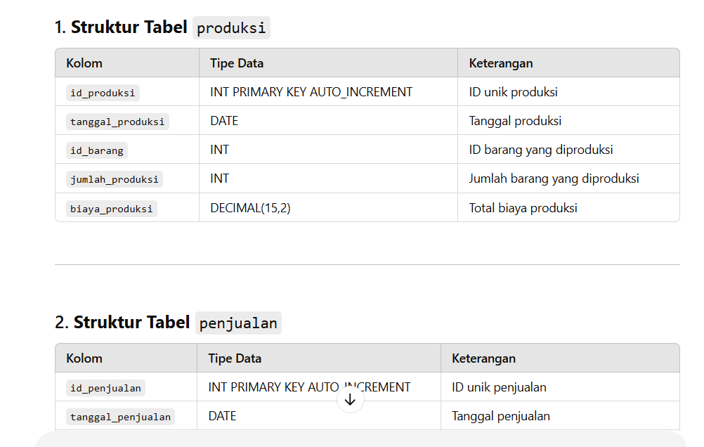

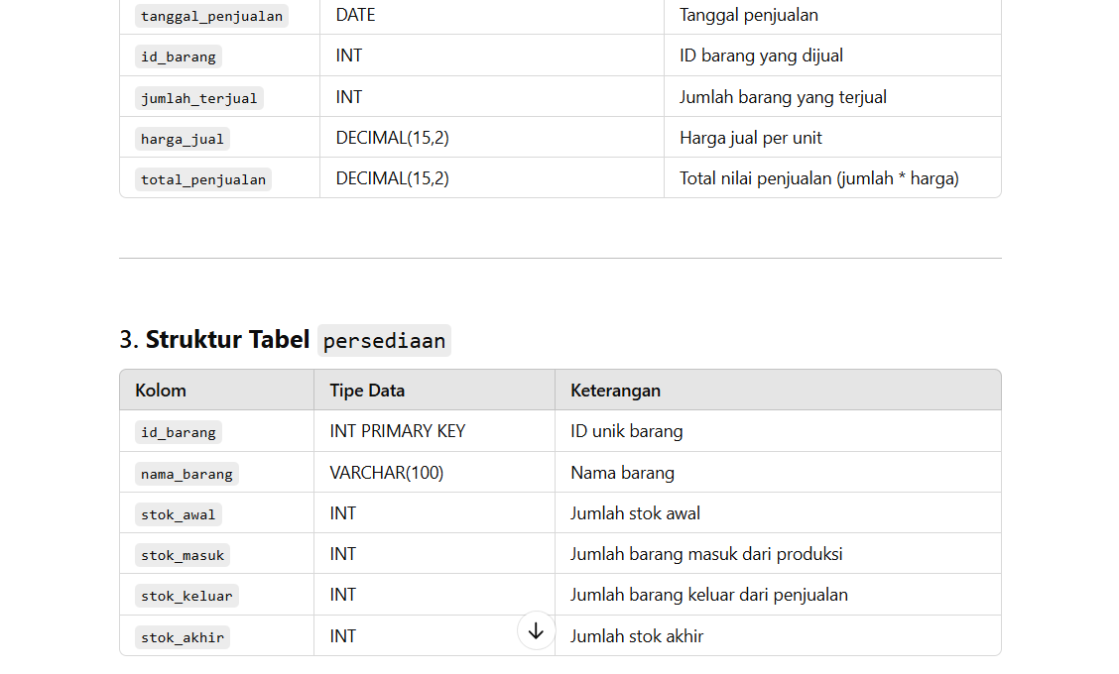

B. Prompt : Ubah 3 tabel database perusahaan di atas menjadi excel, lalu bersihkan datanta

Jawaban :

**1. Tabel Penjualan**

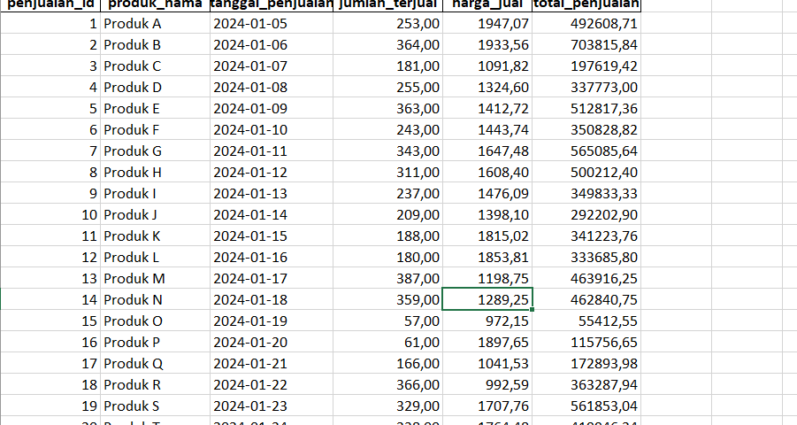

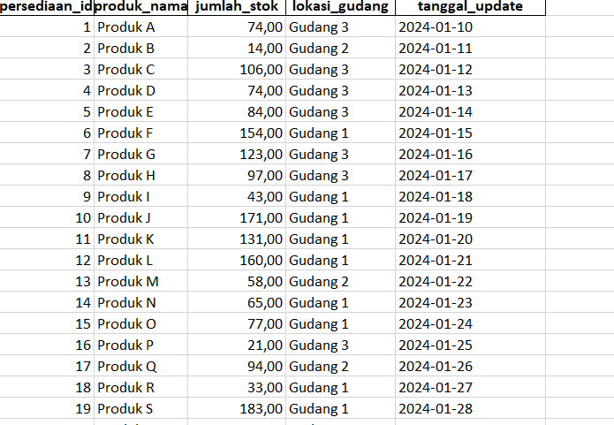 **2. Tabel Persediaan**

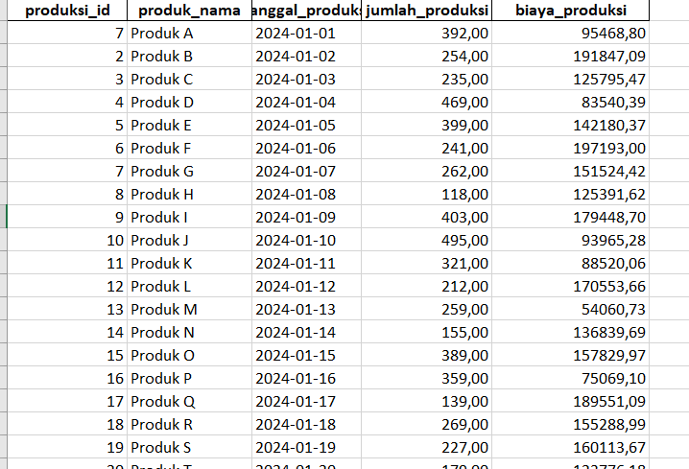 **3. Tabel Produksi**

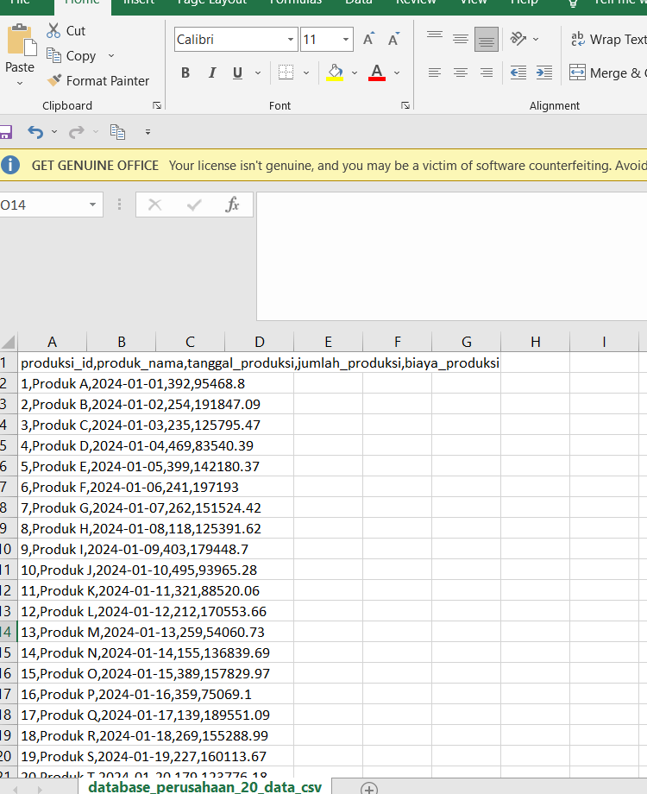C. Membuat data excel 20 baris menjadi data dalam bentuk csv

D. Prompt : tolong buatkan pertanyaan tentang penjualan tertinggi dengan rentang tanggal 2 sampai tanggal 30 januari dengan id produksi bernilai genap

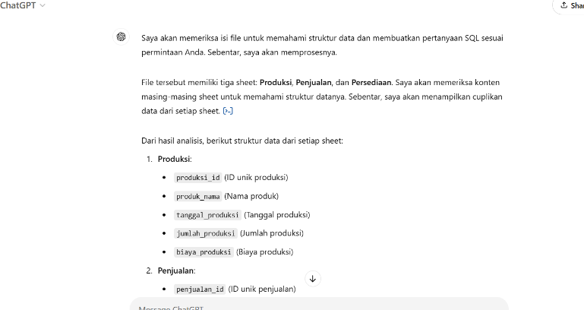Jawaban :

E. Jika data tersebut sudah bersih dan data excel sudah di ubah ke dalam bentuk csv, kemudian buat project menggunakan Big Query.

Link : <https://console.cloud.google.com/bigquery?project=ulya-project&ws=!1m0>